花蓮縣明廉國民小學111 學年度 6 年級第 1 學期圖資教育課程計畫 設計者：全國圖書教師輔導團
週次 | 單元名稱 | 教學內容 | 節數 | 評量方式  （不必每週填寫） | 能力指標  （不必每週填寫） | 融入領域或議題  （不必每週填寫） | 備 註
八 | 圖3-3-1網路資料的評估 | - 活動名稱: 資料評估六步驟  (教學情境：各小組已確立探究主題及研  究架構，學生學會關鍵詞搜尋或資料庫查詢技巧，準備開始上網查詢資料。)  準備活動  在開始查詢資料之前，老師向大家介紹國外目前盛行的資料驗證（查核）的指標，你可以依照下面的方法來評估，順利篩選出需要、或有價值的資料。  請做好課堂筆記，下課前交給老師檢查是否有錯誤。  發展活動  1.確認各項指標的意義  提問  評估資料時須注意資料的Currency(中文翻成時效性)，你們認為是什麼意思？（學生回答:時效性是指資料發布的時間）  Relevance相關性:資料應與主題有關。  Authority權威性:(學生發表老師補充)  Accuracy準確性: (學生發表老師補充)  Purpose目的性: (學生發表老師補充)  2.同學還記得5W1H是什麼?  3.我們可以使用六何提問來評估資料  是不是你要的。  4.老師引導學生提問，並根據簡報內容  逐一向學生說明並適時舉例。  What:資料的主題是什麼?  Where:資料的來源是哪裡?  When:資料何時發布的?  Who:資料的作者是誰?  How:作者如何論述資料?  Why:作者為什麼這樣說?  綜合活動  回顧:請看著自己的筆記，把資料驗證的  六個步驟，用提問的方法說出來。  老師確認筆記的正確性。  日後查找資料時，可以參閱今日的筆記。 | 1 | - 實作評量  - 口語評量  說明：五項指標中，學生最難理解的是目的性，因為他們顯少質疑作者的目的，老師可以舉例補充說明。  - 實作評量(課堂筆記) | 建立資料驗證的觀念，瞭解驗證的指標與步驟。
九 | 圖3-3-2新聞資訊的識讀 | - 活動名稱: 新聞比賽  準備活動  小朋友已經知道「新聞報導」是記者經過採訪前的準備和事後的查證、寫作等工作產製而來，你們覺得(準備、採訪、查證與寫作)哪一個階段的工作最重要?為什麼呢?(老師肯定學生各種想法，沒有標準答案) 有人認為查證工作很重要，怎麼查證呢?我們來看一段影片。  發展活動  - 播放影片:簡報連結「公視/別小看我網路留言追追追」共9分鐘。  提問:影片裡的小記者如何查證可疑  新聞和網路消息?  (參考答案:查閱圖書館新聞資料庫、  詢問警察、打電話求證、找到相關的  人進行訪談……等)  小結: 查證的過程需要記者的思考力  和行動力，為閱聽人保障新聞訊息的  正確性。(求真)  - 教學活動一:新聞比賽  提問1:  如果有新聞比賽，應該比什麼?  老師根據簡報，解釋「人氣、深度；即時、公義」，帶學生思考。  提問2:你覺得新聞直播畫面一定是真的嗎?要在短時間製作出大量的新聞，可能會有什麼問題?  老師說故事:我們一起讀《超人氣新聞比賽》這個故事:香蕉新聞台舉辦24小時超人氣新聞比賽，五位記者分別製作了六則新聞(PPT12)(故事結局:PPT 14)  小結:眾口鑠金(PPT 15)  新聞比賽評審的標準:正確、客觀  老師閱讀示範: 老師讀AB兩則報導並  放聲思考，得出B報導較正確客觀。  綜合活動  課程小結: 求真、求善的好新聞，可  以推動社會的進步(PPT 20)  補充:根據PPT 21解釋相關詞語，並播放 Hollywood African Man Stereotype， 說明刻板印象 | 1 | - 口語評量  說明:「客觀」一詞對高年級學生仍很抽象，  老師可以利用相關詞語的比較和說明，加以補充 | 認識新聞的規準、部分真實、刻意造假的原因及表現手法。事實、意見與推論。
十一 | 主題書展介紹、導讀、學習單寫作 | 壹、準備活動：  - 針對書展主題提出相關問題?  - 導讀符合六年級看的主題書  貳、發展活動：  1.引導學生重述主題書內容。  2.分組討論書籍內容和主題的關係。  參、綜合活動：  指導學生完成學習單並畫上漂亮插圖。 | 1 | 能專心閱讀、加入討論、完成學習單任務 |  | 融入語文領域
十二 | 閱3-1小說真精彩(第一節) | 《活動一：小說真精彩》  1-1淺談小說的類型  - 教師提問：讓學生分享自己曾經看過或聽過的小說？  - 關於小說的類型分法眾多，坊間的書籍、期刊論文、出版社與書店，經常看到不同的分類方法，同一本小說有時是跨類型分類，有時在不同書店或評論者筆下，卻又有著不同的分類方式，因此，高年級課堂上，通常在向學生介紹小說類型時，教師會提供學生「普遍的小說分類知識」，讓學生對小說有「基本概念」，主要目的是要讓學生知道小說的選擇相當多元，鼓勵學生跨出自己熟悉的題材，嘗試閱讀各式各樣的讀本。  - 全班討論：如果以題材來分類，學生認為自己讀過的小說是屬於哪一個類別？為什麼？  1-2兒童小說的內容  - 在張子樟教授《少年小說大家讀》這本書裡的第一章就有談到「少年小說與兒童小說不盡相同，適讀年齡是粗略的畫分方法。中年級以上的學生閱讀的作品最好是上進的、快樂的、強調人生中的光明面、風趣幽默的對白、樂觀進取的情節與冒險犯難的精神，這些都是兒童小說不可或缺的基調。」  - 由於教學地域性的不同，各校閱讀發展目標不同，兒童小說可能會安排在不同年級的閱讀課程裡，依照文本內容不同，四年級或五年級的學生，都有可能讀到兒童小說。（教師可自行依學習需求調整）  1-3怎麼讀小說  - 對於第一次讀小說的學生而言，長文閱讀需要陪伴與指導，幫助學生分析複雜多變的情節與人物角色，如果學生可以運用摘要策略分析出小說三要素，多數學生能理解情節的因果脈絡，若學生不熟悉摘要策略，至少也要繪製出基本的人物關係圖，才不會遇到「看不懂的挫折感」。  - 帶領學生閱讀小說先從內容著手，好的文本能夠幫助學生找到閱讀小說的樂趣，因此慎選小說題材很重要。  - 教師可參考王淑芬《少年小說怎麼讀?》第二課，第58-69頁。  1-4 找一找圖書館裡的兒童小說  - 結合圖資課程，讓學生找找台灣出版的兒童小說放在圖書館哪裡?  - 翻譯的兒童小說又放在圖書館哪裡?  - 「臺灣九歌現代少兒文學獎」有不少優秀的文學作品，教師可以在課堂上向學生推薦少兒文學獎，這個適合十歲至十五歲兒童及少年閱讀的獎項，文字內容富趣味性，小說裡的人物及情節也貼近少兒生活，提供學生更多元的選書管道〪  - 宗旨：鼓勵作家創作少兒文學作品，以提升國內少兒文學水準，並提高少兒的鑑賞能力，啟發其創意，並培養青少年開闊的胸襟及視野，以及對社會人生之關懷。  - 獎項：少年小說——適合十歲至十五歲兒童及少年閱讀，文字內容富趣味性，主要人物及情節以貼近少兒生活為宜。文長（含空白字元、標點符號）四萬至四萬五千字左右。  - 條件：海內外華人均可參加，須以白話中文寫作。每人應徵作品以一篇為限。為鼓勵新人及更多作家創作，凡獲九歌現代少兒文學獎首獎者，三年內不得參加。 | 1 | - 口語評量 | 運用概念圖策略，擷取情節事件的重點大意，能與人分享自己的觀點，培養對文學描寫的感受力。
十三 | 閱3-1經典西遊記(第二節) | 《活動二：經典西遊記》  2-1 認識中國四大名著  - 在小學的國語課本選文中，中國四大名著至少會出現西遊記與三國演義二篇摘錄課文，學生對這二本東方經典文學作品並不陌生。  - 中國古典小說四大名著是指羅貫中《三國演義》、吳承恩《西游記》、施耐庵《水滸傳》、曹雪芹《紅樓夢》。四大名著到底適不適合小學階段的孩子閱讀?或許授課教師會有不同看法，但是四大名著之所以能成為經典，必然有其獨特魅力。建議教師仍要讓學生知道這幾本為人熟知的英雄與神魔故事，這四本是否都要推薦高年級學生閱讀？教師可自行依學習需求設定。  - 《西遊記》適合所有年齡層的孩子閱讀，不但可以打開學生閱讀的想像力，而且小說的結構不難理解，是四大名著中最容易入門的作品。  - 《西遊記》是明朝的長篇神話小說，以唐朝玄奘遠赴西域取經之真實事件，加上各種民間傳說及作者的無限想像編寫而成。孫悟空、豬八戒、沙悟淨、唐三藏形象鮮明，尤其石頭裡蹦出來的孫悟空，聰明機靈，膽識過人，幾百年來已成英雄化身。這個故事常被戲劇、電影、小說取用，近代更成為電玩的主角。它反映了中國儒、釋、道合流的思想體系，也是明朝社會的縮影，雖藉神佛、鬼怪之名，其實道盡人間善惡。  2-2西遊記的真實性  - 教師提問：同學們覺得西遊記這本小說的內容真實性如何?  - 在《西遊記之旅》這本旅遊書中，介紹小說裡的場景和現今地理位置的對照，可以讓學生對西方取經的路徑更有概念。  - 林清玄在《萬里取經路》這本繪本中介紹玄奘的生平事蹟，內容簡明易懂，能夠被多數學生理解，可以讓學生明白西遊記作者設定小說人物的依據。  2-3為什麼要讀西遊記  - 教師提問：我們為什麼要讀西遊記？讓學生說說自己的觀點。  - 在錢念孫《中國文學史演義》書中提到，西遊記最突出的藝術成就，是成功塑造了孫悟空這一位光彩奪目的神話英雄形象，是中國小說史上的獨特創造。西遊記不僅在中國婦孺皆知，家喻戶曉，還被翻譯成英語、法語、德語、義大利語、德語、西班牙語、俄語、捷克語等多種語言，在世界各地廣為流傳。  - 現今日常生活中，在很多的文學作品中，也常常會出現西遊記的「影子」，不但有非常多的改寫創作版本，也會有不同程度的引用，例如《獨眼孫悟空》這本繪本，是介紹國寶級李天祿大師的故事，圖文卻有非常多西遊記的元素在其中。  2-4共讀西遊記  - 本教案以東方出版社版本的西遊記為例，教師可依各校方便取用、能讓學生共讀的版本進行小說導讀。  - 共讀小說務求每生一本，各校也可以向愛的書庫預約輪讀書箱。  - 因教學節數有限，請安排閱讀進度，讓學生課後帶回閱讀，每次上課帶回討論。  2-5運用六何法剖析小說結構  - 學生閱讀小說後回到課堂，教師引導全班進行討論。  - 教師以六何法的方式分析文本內容結構。  - 學生回答或討論需「依照全班共讀的版本回答」，坊間有太多改寫版本陳述差異不小，因此為確認學生閱讀理解情況，討論根基在共讀的版本上。  - 教師可參考《少年小說怎麼讀?》第67-69頁。  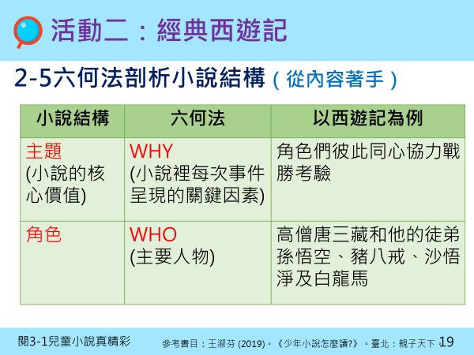  2-6運用概念圖分析小說情節  - 全班分組～小組討論：請同學使用概念圖，（情節摘要法）共同討論繪製西遊記八十一難情節中令小組印象最深刻的事件。  - 繪製完成後，請小組上台分享概念圖，教師仔細聆聽學生重述小說情節的內容，務求完整語句描述。  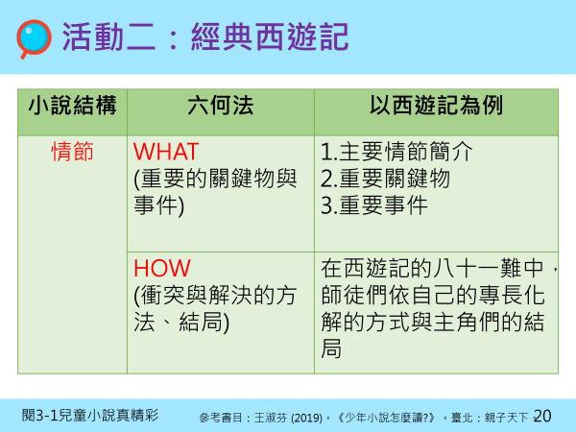  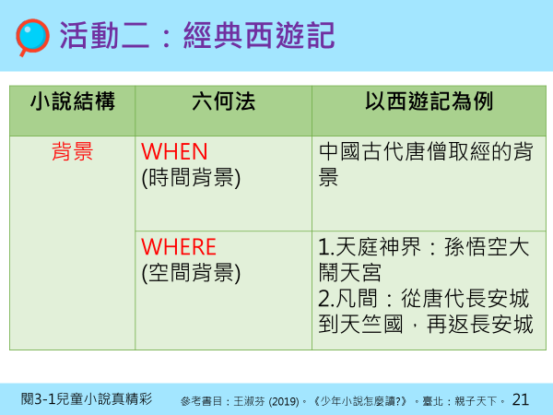  2-7文本評析與延伸閱讀  - 活動二總結評析(全班討論)：  - 這本小說和你曾經讀過的西遊記版本內容有何異同？寫作的方式有沒有不同？  - 你想推薦哪些西遊記的版本?為什麼？  - 你曾經看過哪些改編自西遊記的文學作品？  - 預留時間讓學生閱讀圖書館裡不同版本的西遊記或改編自西遊記的文學作品  若教學時間允許，預告下次課程將進行活動三，課程會連結西遊記與現代生活。 | 1 | - 口語評量 | 運用概念圖策略，擷取情節事件的重點大意，能與人分享自己的觀點，培養對文學描寫的感受力。

花蓮縣明廉國民小學111 學年度 6 年級第 2 學期圖資教育課程計畫 設計者：全國圖書教師輔導團
週次 | 單元名稱 | 教學內容 | 節數 | 評量方式  （不必每週填寫） | 能力指標  （不必每週填寫） | 融入領域或議題  （不必每週填寫） | 備 註
八 | 閱3-2讀小說學思辯(第一節) | 第一節：電影文學真迷人  一、小說&電影＆週邊真迷人  （一）哈利波特產生的文化現象  1.書籍銷售量。  2.電影票房總收益。  3.作者ＪＫ羅琳。  （二）電影哈利波特介紹  1.電影改編。  2.劇情改編。  3.角色詮釋。  （三）為什麼要讀哈利波特？  1.看到真實。  2.角色延伸。  3.教會我們的事。  二、電影文學自我介紹  各位高年級同學好：  我通常先是原著小說的形象，受到大眾歡迎後，由電影導演將文字影像化，再躍上銀幕，因此我有電影文學的美名。  由於背景空間化、人物立體化、情  節動態化，所以閱讀我時需要文字閱  讀搭配影像閱讀，才能領悟到不同閱  讀文本帶來的趣味與美妙。我的角色  通常是英雄的化身，趕快來認識我們吧!  三、尋找電影文學文本  （一）哪些電影文學我看過？他們在圖書館的何處？  （二）請小組依指定的角色圖片至書櫃尋找電影文學小說  1.第一組：愛麗絲、瘋狂帽客、白兔  2.第二組：彼得、蘇珊、艾德蒙、露西  3.第三組：波西傑克森、安娜貝斯、格羅佛  4.第四組：哈利波特、妙麗、榮恩  （三）請找出一本你最感興趣的書，自己或小組坐下來安靜的閱讀。  四、看一看，想一想  （一）小說和電影的差別在哪裡？  （二）電影有成功改編小說嗎？  （三）小說和電影如何描述角色的？  （四）我比較喜歡電影還是小說？ | 1 | 了解小說與電影週邊的文化現象，知道與我們生活情境的關聯性。  知道何謂電影文學的定義。  知道圖書館中的電影文學，並能找到位置，接著自行閱讀。 | 探索閱讀長篇文本的樂趣，並能透過跨文本閱讀，比較電影與小說文本的異同之處。
九 | 資7-3-2 BIG6~傾聽水脈聲音、守護地球水資源第一部分：看見與感受 | 【第一部分：看見與感受】  傾聽水脈的聲音  一、議題發散  - 請同學發表(或利用便利貼)與「水」有關的詞。  - 將所有的詞分組進行分類，並找出上位概念，進行發表、討論。  - 請同學思考跟「水」有關的議題，包括水的特性、水的循環、水與生物的關係、水的困境……等。  - 請同學猜猜看一個人平均一天會用到多少水？有什麼方法可以估算？怎麼樣能查找到相關的資訊？  - 詢問同學：如果每人每天平均會消耗掉5000公升(相當於2500瓶的胖胖瓶汽水)，大家相不相信？請同學發表想法。  - 詢問同學：想一想，我們跟水之間的距離有多遠？(想喝水要走多遠？想洗手要走多遠？……)  - 請同學回家找找看跟水有關的資料。  二、「水公主」  1、全班一起共讀繪本「水公主」。  2、請同學發表感想，並思考為何對於「人們跟水之間的距離」會有這樣大的差距。  3、想一想，世界上水資源的分布與地區、季節有關係嗎？若有，會造成怎樣的現象與影響。  三、水足跡  1、再次詢問學生是否相信：「如果每人每天平均會消耗掉5000公升」？  2、全班一起觀看「尋找水足跡」影片：https://www.youtube.com/watch?v=TFV8NzBqPGs  3、與學生一起討論影片觀看後的想法。  4、思考還有哪些關於水的其他困境。  四、實地觀察  1、若學校距離水庫、水廠或自來水博物館等不遠，可排安一次實地參訪。  2、若不方便離校參訪，也可觀察、紀錄並討論學校的用水環境、設施、分配與珍惜水資源的做法。  五、KW表收斂探究議題  1、拿出一開始關於水的詞彙的分類與上位概念，加入後續探討的相關議題，針對每一個概念(如自然界的水、水的利用、水與生命、水的困境、水足跡、守護水資源……等)發表我「已經知道的事實」、「我還想知道的問題」。  2、請學生思考關於「水」，最有興趣的主題是什麼？最想知道的事情？最感疑惑的問題?或者最欲解決的問題？然後填寫KW表格。  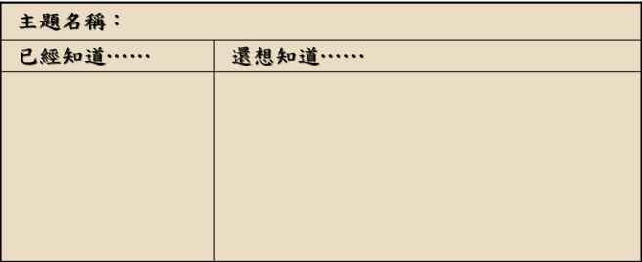 | 1 | 討論參與、發表 | 具備利用圖書資訊的知識、技能和態度。
十一 | 主題書展介紹、導讀、學習單寫作 | 壹、準備活動：  - 針對書展主題提出相關問題?  - 導讀符合六年級看的主題書  貳、發展活動：  1.引導學生重述主題書內容。  2.分組討論書籍內容和主題的關係。  參、綜合活動：  指導學生完成學習單並畫上漂亮插圖。 | 1 | 能專心閱讀、加入討論、完成學習單任務 | 5-3-6 能熟練利用工具書，養成自我解決問題的能力。 | 融入語文、綜合領域
十二 | 資7-3-2 BIG6~傾聽水脈聲音、守護地球水資源  【第二部分】閱讀與思考 | 【第二部分】閱讀與思考  BIG6  一、定義問題  1、用5W1H問出好問題：  對於有時間推移性的問題：探究問題的歷史(與問題相關的人Who、時間When、地點Where)、探究問題的現況與困境(是什麼What、為什麼會發生Why)、探究問題的展望與未來(問題如何解決How)。  2、用5W1H問出好問題：  What：現象是什麼？  When：現象何時發生？  Where：現象在哪裡發生？有地域性嗎？  Why：現象為何會發生？  Who：現象是因為誰才發生？發生後會影響誰？誰能制止現象發生？有誰能讓現象更好或持續的發生？  How：現象如何發生？困境如何解決？  3、利用心智圖，將前一步驟所得的欲探究的問題，再次聚焦。  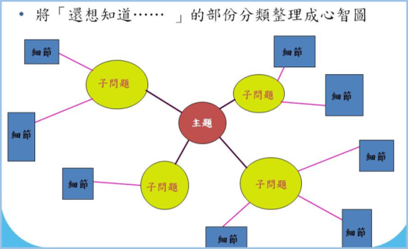  4、記錄研究目的、待答問題及與探究問題相關的關鍵詞彙。  二、搜尋策略  1、想想看，關於探究問題可以尋找哪些類型的資料？紙本資料？電子資料？實地查訪？其他……  2、根據資料範圍及優先順序，列出可執行的資訊地圖。  - 請學生試著寫下資訊蒐集的計畫，包含時間及地點的安排，如此可以隨時盯緊進度並自我評鑑。  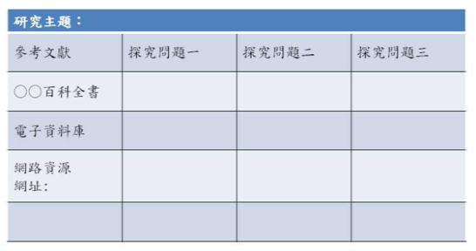  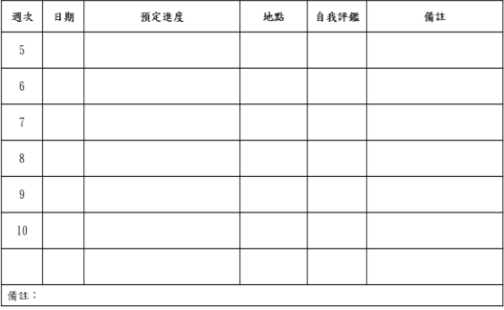  三、取得資訊  1、透過問題，複習第一至第三學習階段的圖書館利用教育所學習到的資料搜尋與判讀策略。  (1)在圖書館我可以在(哪裡)尋求(哪些)支援？  (2)怎麼在圖書館找到需要的書？  (3)圖書館線上查詢系統怎麼使用？  (4)要找到有用的書需要哪些訊息？  (5)有辦法透過查找到的書再擴大資料蒐集的範圍嗎？  (6)如何快速查找書中有用的相關資料？  (7)書籍裡的內容都是正確的嗎？  (8)怎樣判斷資訊的正確性與可用性？  (9)發現可使用的資料可以如何記錄？  (10)網路上有哪些可用的資源：  - 圖書館館藏資源  - 網路資源  - 線上資料庫  - 期刊、雜誌  - 報紙新聞：全文報紙資料庫  - 參考工具書：書目、索引、字辭典、百科全書、年鑑、手冊、傳記資料、地理資料、法規、統計、政府出版品…等  (11)圖書館館藏資料這些資源在哪裡？怎麼找到可用的資料？如何判斷哪些資料是可信的且符合研究問題？  2、與學生討論網路資源搜尋的技巧：  (1)簡易查詢：列出與探討問題相關的關鍵詞，並利用關鍵詞查詢  (2)進階查詢：利用布林邏輯(and、or)組合關鍵詞進行查詢。  - and(空格)：  [縮小範圍] A及B都包含  想查詢有關水庫面臨的困境→  水庫and困境  水庫 困境  - or：  [擴大範圍]包含只有A、只有B、有A及B  查詢水的特殊特性可以這麼做→  水的物理性質or水的化學性質  - 指導並協助學生進行訪談  (1)訪談前的準備：  - 確定訪談目的、擬定訪談大綱  - 選定訪談對象、確認受訪對象的意願  - 徵求受訪者同意錄音或錄影  - 準備訪談工具、準備感謝函  - 基於安全考量要攜伴一起行動  (2)訪談過程注意事項：  - 注意服裝儀容及禮節、詢問開放性問題  - 認真傾聽，不隨意打斷受訪者話語  - 錄音或錄影、根據受訪者回應進一步追問  (3)訪談後：  - 表達誠摯感謝之意  - 彙整訪談內容後，與受訪者再做確認  - 利用資訊  1、能夠判斷或分析所搜集到的電子資訊(CRAAP)，去蕪存菁後，獲得與研究主題相關的資料。  2、可多多利用電腦編輯所獲得的各類資訊，如利用試算表或簡單的數據統計方法以分析資料。  3、練習使用各式圖表呈現資料整結果，並隨時記錄學習心得。  4、用筆記方格表做記錄，可以很明確知道所蒐集的資料可以對應到的研究問題及其出處，對參考資料引註時很有幫助。  - 複習摘要技巧  - 複習作筆記的技巧  - 務必尊重智慧財產權，切勿剽竊及抄襲他人觀點、想法或研究結果。引用他人資訊時，必須詳細註明出處，並用自己的話敘述。  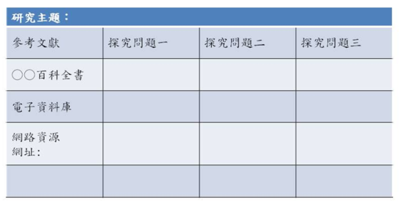  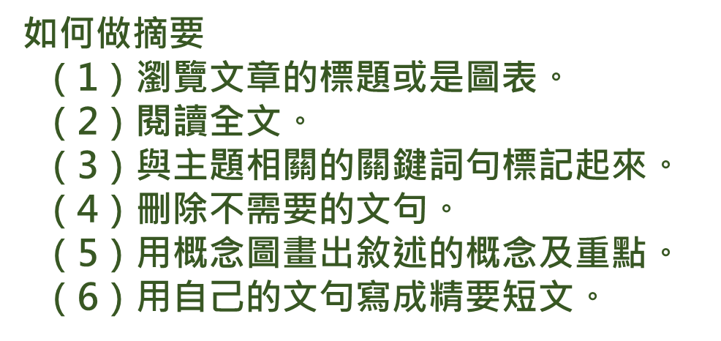  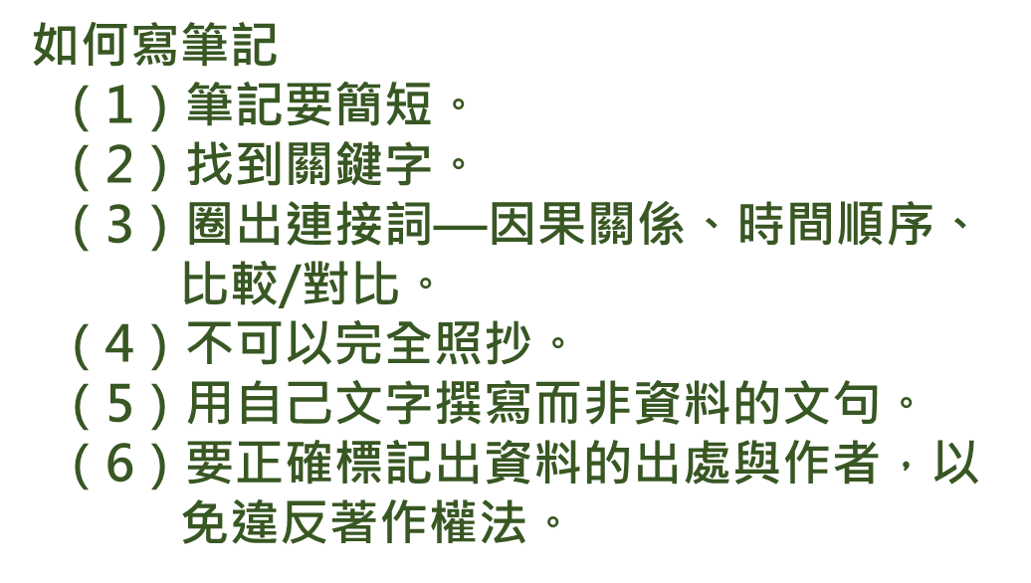  - 整合資訊、形成主張  - 將蒐集與判讀後有用的資訊做分類、條例敘述、比較、分析及整合後，形成自己對於待解決問題的主張。  - 在這個過程中，可以針對資料的類型、類別，利用各種圖表(魚骨圖、九宮格圖、數學統計圖表、范恩圖等等)協助資料的整理與分析，以利更深入的解讀所獲取的資訊。  - 可透過各種不同的形式將專題研究的成果記錄下來。若要寫成書面報告，則可包括下列項目：  (1)封面、書背：研究主題、校名、作者。  (2)前言、綱要：研究動機、研究目的、研究問題、研究方法。  (3)主題正文：蒐集所得資料數據、資料分析、整合。  (4)結論：回答研究問題、形成主張。  (5)參考書目與網址：引註格式。  (6)附錄：相關資料、照片、心得感受……  4、資料來源引註參考格式：  - 成果發表：因應研究主題及資  料類型的不同，找出最適當的成果發表的方式。如簡報、海報、樣品模型、操作體驗、展演、影片拍攝……  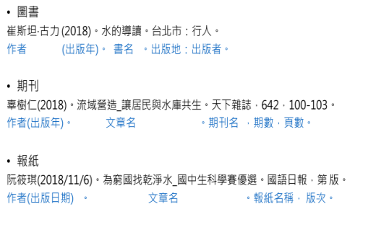  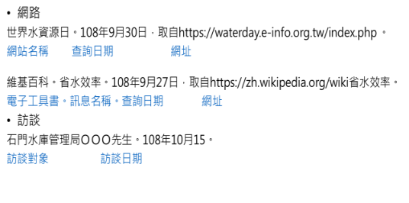  - 評估資訊  - 提醒學生要仔細聆聽同學報告，並針對其研究主題、研究問題、搜尋策略、資料來源、資料整合、是否解決研究問題及成果報告等等，與同學討論並給予建議及評估。  - 根據評量規準，填寫自評表及互評表。  請同學針對此次的專題研究任務，發表心路歷程、獲得、可改進的地方及未來精進方向，並記錄下來。 | 1 | 自評、互評、教師評、專家評(此部分根據實際狀況安排或不安排) | 具備利用圖書資訊的知識、技能和態度。 | 融入語文、綜合領域
十三 | BIG6~傾聽水脈聲音、守護地球水資源  【第三部分】面對與行動 | 【第三部分】面對與行動  守護地球水資源  - 珍惜水資源、一起動手做  - 同學分組，並分別針對「看的見的水資源」及「看不見的水資源」之消耗的情況與可以減低損耗的方法進行討論，並上台發表。  - 將同學提出減低損耗水資源的項目列於下表內，並請大家一起討論哪些項目自己就做得到？那些可以大家一起做？哪些項目需透過學校、社區、國家及國際的力量才能完成？及即便如此，我們能發揮怎樣的影響力？  - 計畫一次「守護地球水資源」的行動  行動名稱(What)  目的與預期成效(Why)  時間(When)  地點(Where)  對象(Who)  工作分配(Who)  流程(How)  人力、時程與經費(How much)  - 圖書館策展_水漾世界  - 圖書館舉辦「水漾世界」策展，展出學生們的專題研究成果、行動策畫之過程與紀錄資料(計劃書、照片、影片等)、圖書館中與「水」議題相關的期刊、書籍等。  安排導覽並請參與者填寫回饋單。 | 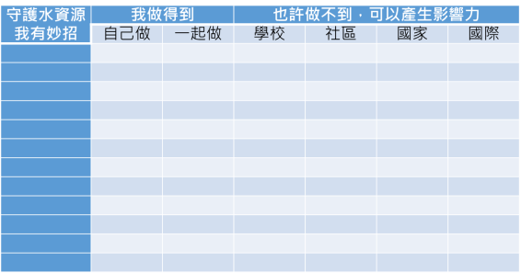  1 | 積極參與討論、工作投入度與執行成果 | 具備利用圖書資訊的知識、技能和態度。

